Pracovní list č. 2
Vytvořený v rámci projektu INTERREG SR-ČR „Hviezdy spájajú“

ORIENTACE NA HVĚZDNÉ OBLOZE

Mapy v tomto pracovním listě jsou určeny pro základní orientaci na hvězdné obloze. Jsou v nich vyznačena a následně popsána vybraná významná a dobře pozorovatelná souhvězdí, hvězdy, deep sky objekty a také tzv. asterismy.

Asterismy jsou výrazné skupiny hvězd na obloze, které však nepatří mezi 88 oficiálních souhvězdí. Asterismy slouží jako pomůcka k orientaci na hvězdné obloze při vyhledávání méně výrazných souhvězdí nebo jejich částí.

Podrobné informace o možnosti pozorování souhvězdí, hvězd a dalších vesmírných objektů v určitém ročním období je možné získat v programu Stellarium, což je volně dostupné open source počítačové planetárium. Do počítače nebo mobilu jej lze stáhnout z internetu (webová adresa: https://stellarium.org).

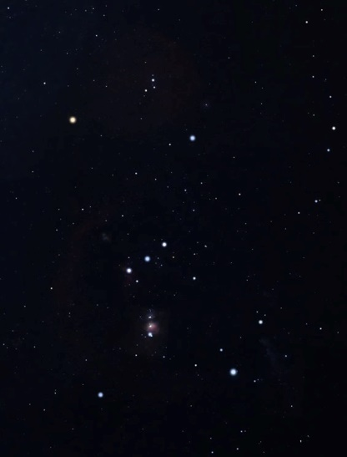
Celkem čtyři mapy pokrývají velkou část hvězdné oblohy, která je v průběhu roku viditelná z území České republiky a Slovenska. Na mapách je zobrazena hvězdná obloha pro jednotlivá roční období.

Popisky na mapách:

Souhvězdí: černě normálně (Panna, Herkules, Perseus)
Hvězdy: černě kurzívou (Polárka, Vega, Sirius, Rigel)
Asterismy: červeně normálně (Velký vůz, Orionův pás)
Deep sky objekty: červeně kurzívou (M31, M44, M45)

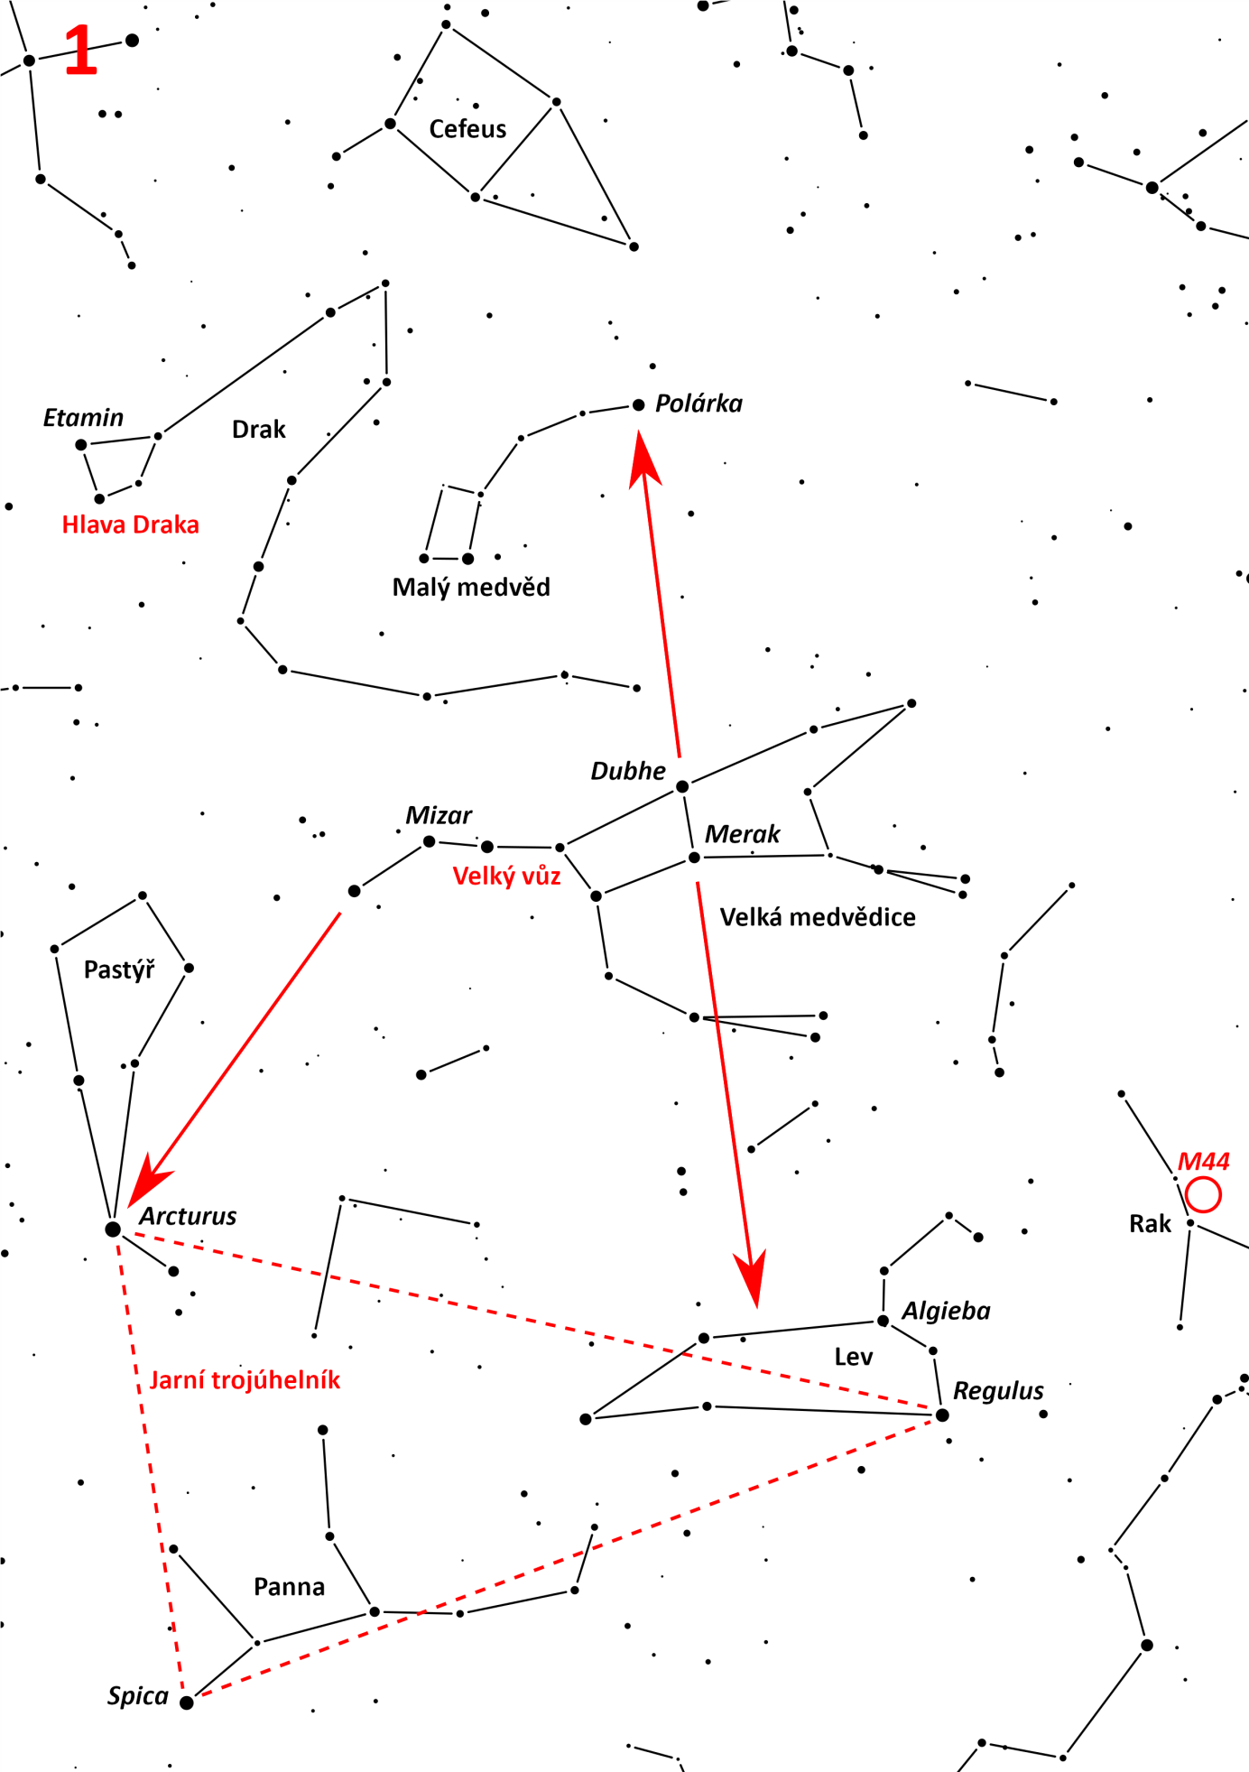

MAPA 1 "VELKÝ VŮZ"

Období večerní viditelnosti: Jaro a začátek léta; některá souhvězdí po celý rok

Vybraná souhvězdí a vesmírné objekty:

Velký vůz
Asi nejznámější obrazec na naší hvězdné obloze, který vytváří sedm docela jasných hvězd. Velký vůz však není samostatné souhvězdí, ale je součástí mnohem většího souhvězdí Velké medvědice. To je u nás viditelné každou noc po celý rok.
Mizar
Prostřední hvězda z oje Velkého vozu, která je v menších dalekohledech rozlišitelná jako dvojhvězda. V těsné blízkosti Mizaru se na obloze nachází další méně jasná hvězda Alcor. Rozlišení obou hvězd od sebe je již od dob antiky považováno za zkoušku ostrosti zraku.
Polárka
Též Severka nebo Polaris. Jasná hvězda nacházející se v těsné blízkosti severního nebeského pólu; proto nám ukazuje směr k severu. Polárku lze na obloze jednoduše najít pomocí hvězd Merak a Dubhe z Velkého vozu, jejichž spojnici prodloužíme pětkrát směrem nahoru.
Arcturus
Nejjasnější hvězda souhvězdí Pastýře a zároveň nejjasnější hvězda severní hvězdné oblohy. Tuto naoranžověle zářící hvězdu lze snadno najít prodloužením oje Velkého vozu.
Jarní trojúhelník
Velký asterismus; vrcholy trojúhelníku tvoří nejjasnější hvězdy na jarní večerní obloze – Regulus (souhvězdí Lva), Spica (souhvězdí Panny) a Arcturus.
Lev
Výrazné souhvězdí jarní oblohy. Nalezneme jej, pokud spojnici hvězd Dubhe a Merak z Velkého vozu prodloužíme osmkrát směrem dolů.
Algieba
Dvojhvězda rozlišitelná již v menších dalekohledech. Nachází se v souhvězdí Lva.
M44
Známá otevřená hvězdokupa; viz pracovní list "Pozorování hvězdokup, mlhovin a galaxií".
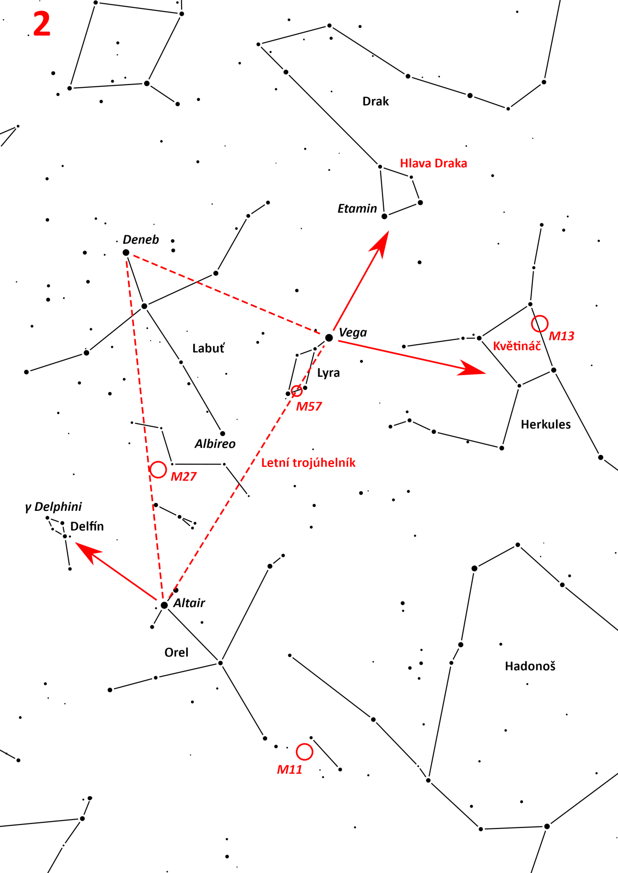

MAPA 2 "LETNÍ TROJÚHELNÍK"

Období večerní viditelnosti: Léto a podzim.

Vybraná souhvězdí a vesmírné objekty:

Letní trojúhelník
Velký asterismus; vrcholy trojúhelníku tvoří nejjasnější hvězdy na letní večerní obloze – Altair (souhvězdí Orla), Deneb (souhvězdí Labutě) a Vega (souhvězdí Lyry).
Vega
Je druhou nejjasnější hvězdou na severní hvězdné obloze. V dalekohledech hvězda září bíle jako diamant.
Albireo
Krásná barevná dvojhvězda viditelná již v malých teleskopech. V obrazci souhvězdí Labutě tvoří její hlavu, resp. oko. Jasnější hvězda má žlutooranžovou barvu, méně jasná je namodralá.
Hlava Draka
Asterismus v souhvězdí Draka tvořený čtyřmi hvězdami, z nichž nejjasnější hvězdou je Etamin. Hlavu Draka je možné snadno najít prodloužením spojnice hvězd Altair a Vega.
Květináč
Asterismus složený ze čtyř hvězd a nacházející se uprostřed souhvězdí Herkula. Najít jej lze velmi jednoduše prodloužením spojnice hvězd Deneb a Vega.
Delfín
Malé kompaktní souhvězdí nacházející se na obloze nedaleko jasné hvězdy Altair. Jednou z jeho hvězd je velmi pěkná dvojhvězda Gama Delphini (γ Delphini), která je pozorovatelná již v menších dalekohledech.
M27 a M57
Známé planetární mlhoviny; viz pracovní list "Pozorování hvězdokup, mlhovin a galaxií".
M11 a M13
Hvězdokupy; viz pracovní list "Pozorování hvězdokup, mlhovin a galaxií".
Kulová hvězdokupa M13 se na obloze nachází v souhvězdí Herkula na okraji Květináče.

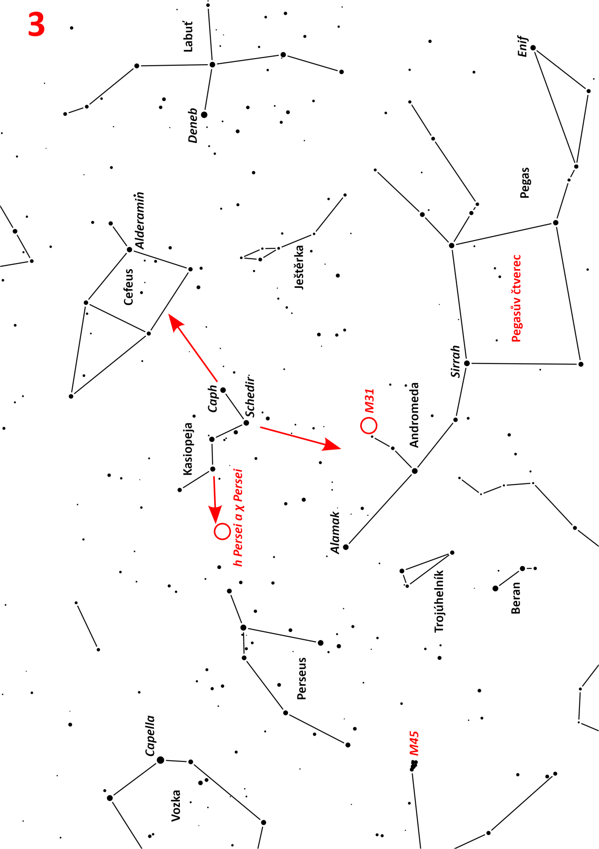

MAPA 3 "KASIOPEJA"

Období večerní viditelnosti: Podzim a začátek zimy; některá souhvězdí po celý rok

Vybraná souhvězdí a vesmírné objekty:

Perseus
Podzimní hvězdné obloze dominují souhvězdí spojená s antickou bájí o hrdinovi Perseovi. Jedná se o souhvězdí: Perseus, Andromeda, Pegas, Kasiopeja a Cefeus.
Kasiopeja
Jedno z nejznámějších souhvězdí. U nás je viditelné každou noc po celý rok. Na obloze má tvar širokého písmene W vytvořeného z pěti docela jasných hvězd. Vlivem otáčení oblohy však Kasiopeja někdy nevypadá jako písmeno W, ale jako písmeno M nebo hranatá 3.
Cefeus
Souhvězdí je u nás viditelné každou noc po celý rok. Má tvar domečku, jehož trojúhelníková střecha míří do oblasti severního nebeského pólu. Souhvězdí lze nalézt prodloužením spojnice hvězd Schedir a Caph z Kasiopeje.
Pegasův čtverec
Velký asterismus v souhvězdí Pegase ve tvaru mírně deformovaného čtverce, který usnadňuje orientaci na podzimní hvězdné obloze. Hvězda Sirrah, která tvoří levý horní roh Pegasova čtverce, však nepatří do Pegase, ale do sousedního souhvězdí Andromedy.
Alamak
Barevná dvojhvězda, která je známá i pod jménem Almach a nachází se v Andromedě. Bývá pozorovatelná i v menších teleskopech. Jasnější hvězda má naoranžovělou barvu, méně jasná je modrobílá.
M31
Velmi známá spirální galaxie; viz pracovní list "Pozorování hvězdokup, mlhovin a galaxií".
h Persei a χ (chí) Persei
Dvojice otevřených hvězdokup v severní části souhvězdí Persea. Hvězdokupy se na obloze nacházejí těsně vedle sebe, jsou přibližně stejně velké i jasné a jako dvě mlhavé skvrnky je můžeme pozorovat pouhým okem.
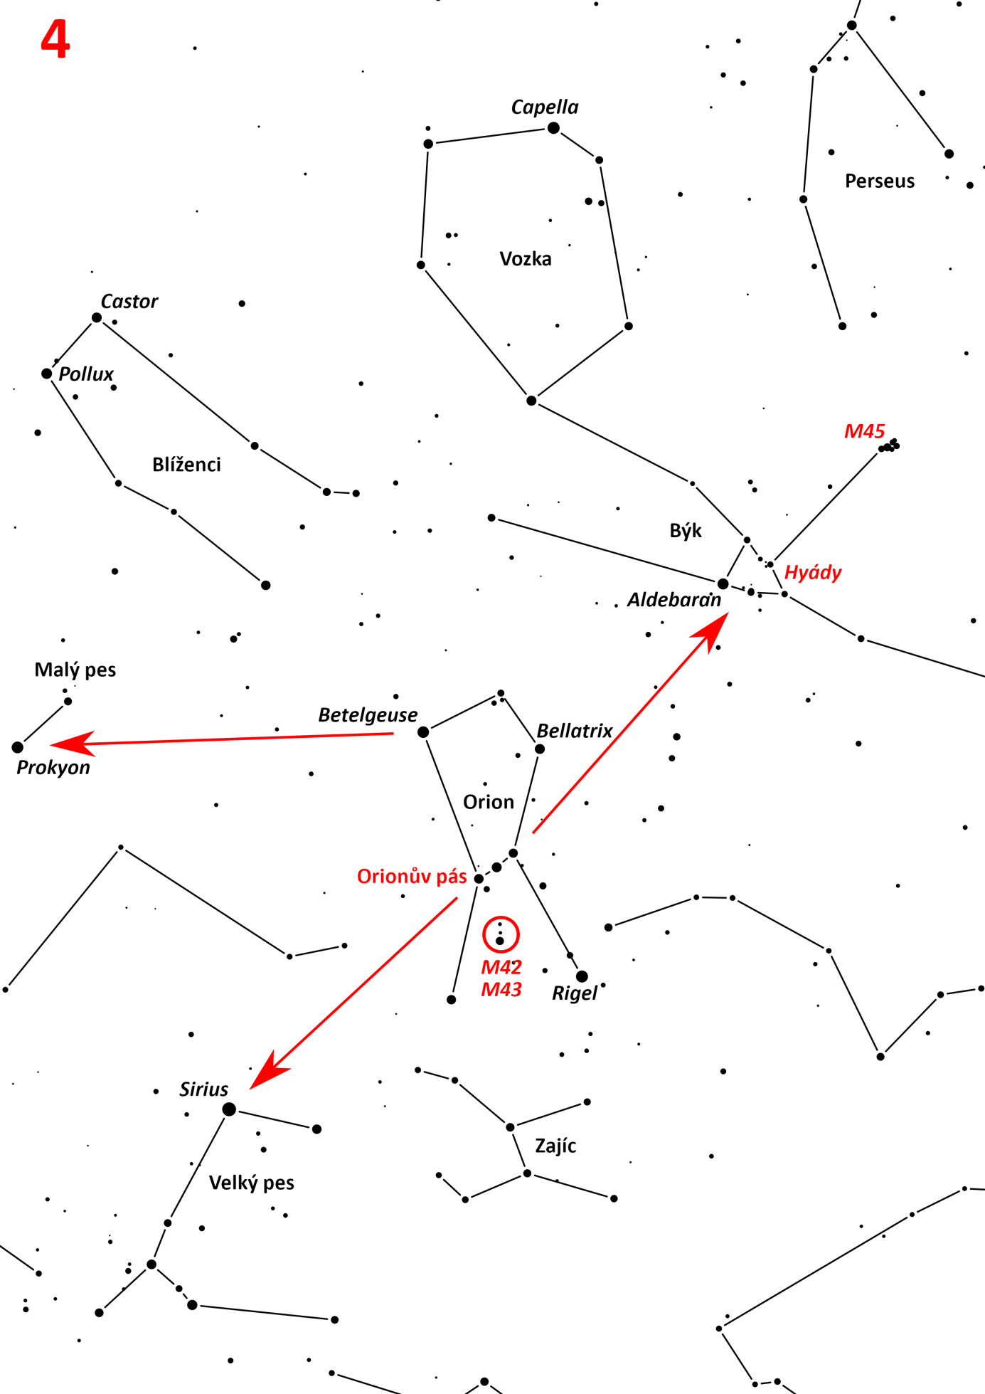

MAPA 4 "ORION"

Období večerní viditelnosti: Zima a začátek jara

Vybraná souhvězdí a vesmírné objekty:

Orionův pás
Známý asterismus, který rozděluje souhvězdí Orionu na dvě poloviny. Zároveň se nachází na nebeském rovníku. Pás je velmi důležitý pro orientaci na zimní hvězdné obloze. Tvoří jej tři jasné modrobíle zářící hvězdy (zleva) Alnitak, Alnilam a Mintaka.
Betelgeuse a Rigel
Nejjasnější hvězdy souhvězdí Orionu. Zajímavé je jejich barevné srovnání v dalekohledech. Zatímco Betelgeuse (tzv. rudý veleobr) je načervenalá, Rigel (modrobílý obr) je namodralý. Barvu Betelgeuse lze v dalekohledech srovnávat také s modrobílou barvou hvězdy Sirius.
Sirius
Nejjasnější hvězda na noční obloze a jedna z nejbližších hvězd. Od Země se totiž nachází ve vzdálenosti necelých 9 světelných roků. Sirius na obloze zřetelně poblikává (scintiluje), což je způsobeno průchodem světla z hvězdy zemskou atmosférou. Lze jej velmi snadno nalézt za pomoci hvězd Orionova pásu.
Prokyon
Jedna z nejjasnějších hvězd na noční obloze a také jedna z nejbližších hvězd (vzdálenost je 11 světelných roků). Nalezne se prodloužením spojnice hvězd Bellatrix a Betelgeuse z Orionu.
Aldebaran a Hyády
Hyády jsou výrazná otevřená hvězdokupa v souhvězdí Býka. Na obloze je tak rozsáhlá, že se v teleskopech i při menších zvětšeních nedá pozorovat jako celek, ale jen několik hvězd. Jasná naoranžovělá hvězda Aldebaran není součástí hvězdokupy, neboť se nachází mnohem blíže k Zemi. Aldebaran s Hyádami lze snadno nalézt pomocí hvězd Orionova pásu.
M42, M43 a M45
Dobře viditelné deep sky objekty; viz prac. list "Pozorování hvězdokup, mlhovin a galaxií".
Mlhoviny M42 a M43 se v souhvězdí Orionu nacházejí v oblasti, která se nazývá Orionův meč (na mapě uvnitř červeného kroužku).

ÚKOLY PRO STUDENTY PŘI POZOROVÁNÍCH

1) Pomocí hvězd z Velkého vozu najděte na obloze Polárku. Zorientujte se a určete jednotlivé světové strany.
2) Podívejte se na Mizar – prostřední hvězdu z oje Velkého vozu. Pokud máte dobrý zrak, tak v její těsné blízkosti (vlevo nahoře) uvidíte další méně jasnou hvězdu pojmenovanou Alcor.
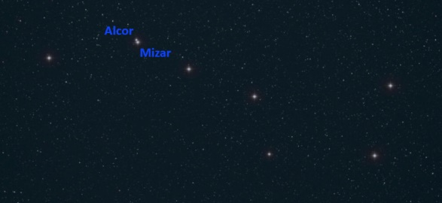
3) Na obloze najděte souhvězdí Kasiopeji ve tvaru písmene W a pomocí jeho hvězd se pokuste najít souhvězdí Cefea ve tvaru domečku.
4) Na jaře najděte podle mapy tři hvězdy Jarního trojúhelníku – Arctura, Regula a Spicu.
5) V létě najděte podle mapy tři hvězdy Letního trojúhelníku – Vegu, Altair a Deneb.
6) Pokud budete mít na podzim dobré podmínky, zkuste pomocí souhvězdí Kasiopeji a mapy najít galaxii M31 v Andromedě. Uvidíte malou mlhavou skvrnku, ze které letělo světlo do vašich očí 2,5 milionu let. Nikdy v životě už asi neuvidíte pouhým okem vzdálenější objekt!
7) Na zimní obloze se podívejte na výrazné souhvězdí Orionu. Najděte v něm hvězdy Rigel a Betelgeuse a srovnejte jejich barvy. Rigel by měl být bílý a Betelgeuse slabě do oranžova.
8) Pod pásem Orionu najděte za dobrých podmínek malou mlhavou skvrnku – mlhovinu M42.
9) Za pomoci Orionova pásu najděte velmi jasnou hvězdu Sirius a sledujte, jak při průchodu světla zemskou atmosférou hvězda poblikává neboli scintiluje (velmi rychle mění svůj jas).
10) V souhvězdí Býka nalezněte a poté se pozorně podívejte na hvězdokupu M45 "Plejády". Pokud máte dobrý zrak, za příznivých podmínek byste v ní měli napočítat 7 až 8 hvězd.

Poznámka: Všechny uvedené úkoly lze plnit jen volným okem, bez použití dalekohledu.

